TEST SQL
A continuación, encontrará 4 bases de datos de clientes, el nombre, la descripción y una muestra ejemplo de cómo son los registros con las columnas y sus nombres.
CLTES_TEL_FIJA: Cartera de clientes de telefonía fija. Posee a las líneas de teléfono fijo activas de personas tanto físicas como jurídicas. Un domicilio puede tener una o más líneas de telefonía fija.
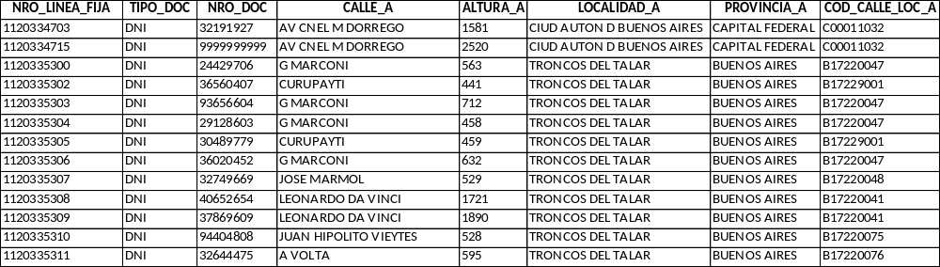
CLTES_CABLE_INTER: Cartera de clientes de cable-internet. Posee los hogares que tiene un servicio de cable y/o de internet, cada hogar (domicilio) está representado por un número de contrato. Y ese contrato está a nombre de un titular que es una persona física o jurídica.
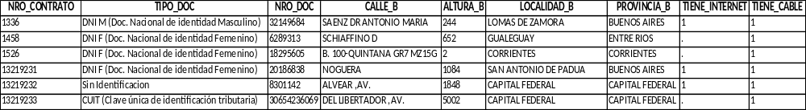
CLTES_TEL_MOVIL: Cartera de clientes de telefonía móvil. Contiene todas las líneas de telefonía móvil activas que poseen personas tanto físicas como jurídicas. Una persona puede tener más de una línea móvil.
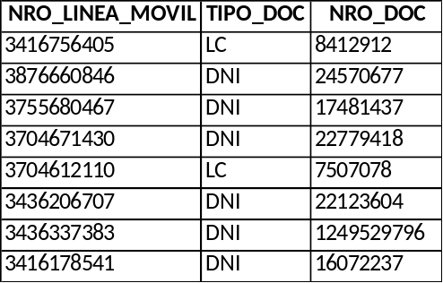
CRUCE_DOMICILIOS: base para vincular los domicilios de telefonía fija (_A), con los domicilios de la base de clientes cable-internet (_B), ya que no tienen la misma normalización.
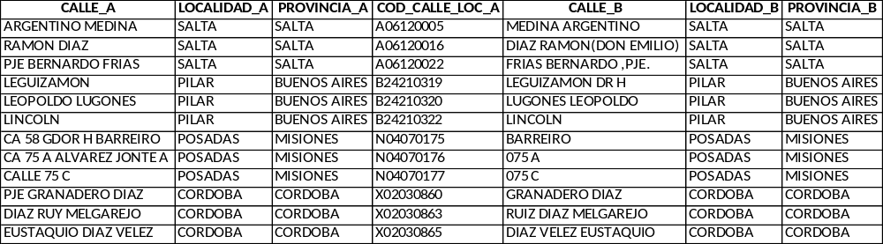

A resolver
La gerencia comercial precisa una base por domicilio que contenga la siguiente información de productos activos para cada uno de ellos:
- CANTIDAD DE LINEAS FIJAS
- CANTIDAD DE LINEAS MOVILES
- CANTIDAD DE PERSONAS TITULARES DE ALGUN SERVICIO (FIJO O MOVIL)
- SI TIENE O NO INTERNET
- SI TIENE O NO CABLE
Luego, precisa armar un tablero que sumarice esa información por provincia y localidad, para saber:
- CANTIDAD DE DOMICILIOS CON AL MENOS UNA LINEA FIJA
- CANTIDAD DE DOMICILIOS CON AL MENOS UNA LINEA MOVIL
- CANTIDAD DE DOMICILIOS CON INTERNET
- CANTIDAD DE DOMICILIOS CON CABLE
- CANTIDAD DE DOMICILIOS QUE POSEEN LOS 4 PRODUCTOS
ELABORE LAS QUERIES EN LENGUAJE SQL QUE GENEREN AMBOS PEDIDOS DE LA GERENCIA COMERCIAL

OPTIMIZACION DE PROCESOS
Contamos con un proceso que consiste en las siguientes tareas.
Tenemos en un share en donde nos disponibilizan 2 archivos Excel mensuales: el archivo A.xls y B.xls. A.xls contiene historia y B.xls contiene información complementaria al archivo A.
Se buscan los registros que cumplan ciertas condiciones entre 2 fechas que son fecha de inicio del mes anterior y fecha fin del mes anterior.
Al ser un proceso netamente manual, las fechas las ingresamos manualmente en A.xls donde hacemos los filtros con esas fechas. Luego borramos los registros que no cumplen con las condiciones, hacemos mediante un buscarv el cruce entre el archivo A.xls y B.xls para luego generar C.xls y dejarlo en el mismo share con el nombre C.csv (Texto plano separado por comas).

¿Qué riesgos o vulnerabilidades detecta Ud. en esta tarea?
Según su criterio profesional, ¿Cómo Ud. Mitigaría dichos riesgos/vulnerabilidades y qué solución aconsejaría para esta tarea? Incluya las herramientas que utilizaría.

